22110378_Nguyễn Đức Minh

1. Tạo 1 repo trên github  
   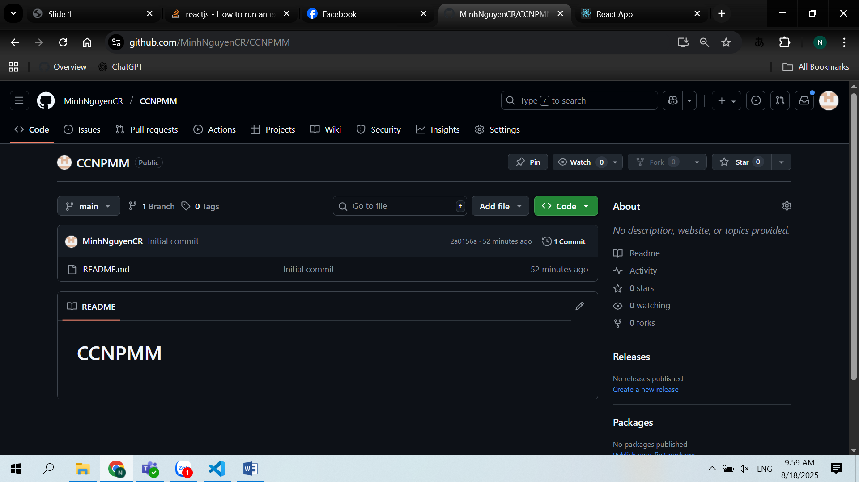
2. Tải nodeJs (đã tải trước đó rồi)

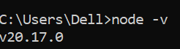

1. Tạo dự án reactJs với create react app

Npx create-react-app my-profile

1. Code các component trong App.js
2. import myAvatar from './image/My avatar.jpg'
3. import './App.css';
4. function App() {
5. function Avatar() {
6. return (
7. <div className="avatar">
8. <img  src={myAvatar} alt="" style={{ width: "150px", height: "150px" }} />
9. </div>
10. );
11. }
12. function MemberInfo() {
13. return (
14. <div className="info">
15. <h2>Nguyễn Đức Minh</h2>
16. <p>Tuổi: 20</p>
17. </div>
18. );
19. }
20. function Comment() {
21. return (
22. <div className="comment">
23. Sinh viên khoa CNTT-HCMUTE
24. </div>
25. );
26. }
28. return (
29. <div className="App">
30. <Avatar/>
31. <MemberInfo/>
32. <Comment/>
33. </div>
34. );
35. }
36. export default App;

5. Kết quả

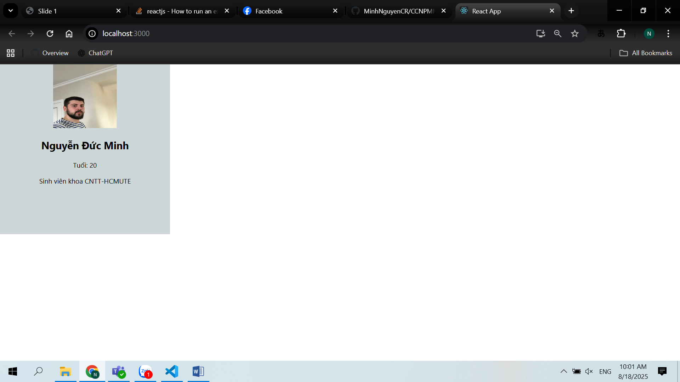

6. Commit code lên github

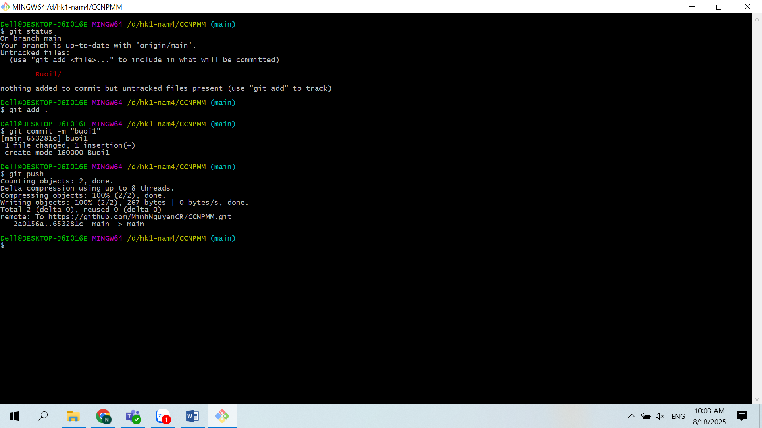

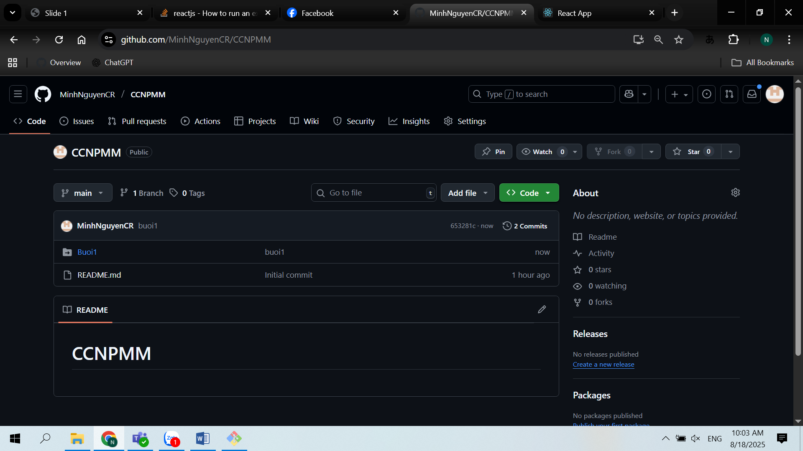

7. Cấu trúc thư mục dự án my-profile

Link github: https://github.com/MinhNguyenCR/CCNPMM